I. INTRODUCCION

La comunidad empresarial afronta en estos momentos cuatro retos cruciales:

- Generar valor para el accionista
- Mantener y generar fuentes de trabajo
- Trasmitir confianza a la comunidad y al inversor
- Lograr que la empresa sea percibida como algo valioso para la comunidad

La empresa es una célula económica, pero también una célula social. No sólo está vinculada con quienes entran en contacto de manera más o menos directa como son sus inversionistas, trabajadores, clientes, proveedores sino con una extraordinaria variedad de grupos y comunidades.

El sentido de servicio de la empresa es esencial y de él deriva lo que se ha llamado la responsabilidad social empresarial. No hay duda que su principal responsabilidad es obtener ganancias pero al mismo tiempo debe cumplir con sus finalidades sociales que podrían resumirse en contribuir al pleno desarrollo de sus integrantes y de la sociedad promoviendo y contribuyendo a obtener el bien común.

El progreso y desarrollo de un país depende vitalmente de la existencia de un empresariado creativo y dinámico. Depende también del entendimiento y la cooperación del empresario con sus trabajadores, con la comunidad y con los gobiernos.

Debemos revalorizar la imagen de la empresa y la del empresario. Sin nosotros los empresarios y dirigentes, no se puede pensar en una moderna organización de la empresa, ni realizar una constante adecuación entre las exigencias del mercado, las esperanzas de los trabajadores y los requisitos de una correcta gestión empresarial de la que depende la salud del sistema económico social.

Hoy por hoy no hay rentabilidad sin mejora de la calidad de vida de la comunidad, y no hay mejora de la calidad de vida de la comunidad si no hay rentabilidad empresarial. En otras palabras, no hay desarrollo económico sin desarrollo humano, por lo que la Responsabilidad Social Empresarial (RSE), en todo el mundo, se ha convertido en la más nueva y más determinante herramienta de gestión. Este período será recordado como el tiempo en que la Responsabilidad Social irrumpió bruscamente en el mundo político, económico y empresarial, situando los temas de la ética, la responsabilidad y la transparencia en la agenda de los dirigentes.

II. CREACIÓN DEL PRIMER INDICE DE RESPONSABILIDAD SOCIAL EMPRESARIAL

A fines del año 2002 ACDE, en medio de la peor crisis financiera de la historia de nuestro país, decidió la creación de un Índice de Responsabilidad Social Empresarial (I.R.S.E.). Se vivía en esos momentos en medio de la incertidumbre y la desconfianza y nuestra institución quiso colaborar a que la sociedad construyera un puente hacia el país que todos desean.

Para ello era necesario impulsar y difundir el desarrollo de la responsabilidad social de las empresas que operaban en nuestra comunidad. Se implementó entonces, basada en nuestra propia definición de Responsabilidad Social, una encuesta que obligaba a las empresas a pensar y a realizar un autodiagnóstico sobre las acciones que realizaban sobre las áreas relacionadas con:1) los accionistas, 2) los empleados, 3) los clientes, competidores y proveedores y 4) la comunidad, el Estado y el medioambiente. Este cuestionario fue complementado con una encuesta sobre el clima organizacional de forma de poder conocer que pensaban los funcionarios de su lugar de trabajo.

Sabemos que fomentar la importancia y conveniencia de instrumentar políticas y acciones socialmente responsables supone atravesar arduos caminos plagados de críticas, obstáculos y vicisitudes, en especial porque somos conscientes que algunas empresas no están convencidas de esta nueva forma de actuar. Principalmente es la inestabilidad económica y política la peor dificultad que debemos sortear, ya que muchas organizaciones podrían, en el corto plazo, verse impedidas de instrumentar programas de responsabilidad social.

III. EL CAMINO ELEGIDO

Dada la vastedad y complejidad del tema no existe un único criterio sobre lo que se debe incluir o excluir en el IRSE. Lo fundamental es que contenga sólo aquello que resulta altamente significativo para la responsabilidad social.

ACDE eligió el camino de tener en cuenta el carácter de sus interlocutores incluyendo en cada área definida, acciones de diversa naturaleza. A vía de ejemplo mencionaremos:

- ACCIONES CON EFECTOS JURÍDICO – INSTITUCIONALES: como es cumplir con la legislación vigente.

- ACCIONES CON EFECTOS ECONÓMICOS: como fueron las preguntas relacionadas con el desarrollo de mecanismos de información de los posibles impactos económicos de la acción de la empresa en la comunidad.

- ACCIONES CON EFECTOS SOCIALES: como preguntar si había acciones de voluntariado social de los empleados de la empresa.

- ACCIONES CON EFECTOS AMBIENTALES: el ejemplo tipo de este grupo era la pregunta que se hacía sobre las política de reciclaje de las empresas.

Sabemos que este primer índice sólo indicará la responsabilidad social de las empresas en un determinado momento pero será la base de donde ACDE partirá para ir analizando en los próximos años, como evoluciona y qué mejoras se van implementando en el sector empresarial uruguayo.

IV. DEFINICIÓN DE ACDE SOBRE RESPONSABILIDAD SOCIAL EMPRESARIAL

La Responsabilidad Social se afirma en que todos los agentes productivos, inclusive el Estado, han de asumir que la economía está al servicio del hombre y no a la inversa y en que los dirigentes de empresa han de lograr con su conducta y manera de actuar la difícil conjugación de la búsqueda de la eficiencia económica, la justicia social y el máximo bienestar de la comunidad en su conjunto.

De acuerdo a esta definición se da prioridad a los siguientes aspectos:

- La capacidad de la empresa para generar nuevos puestos de trabajo, base para la solución de los problemas de desocupación.
- El compromiso de formar a sus empleados preparándolos para las nuevas exigencias de mercado, aumentando la empleabilidad de las personas, convirtiendo el lugar de trabajo en una comunidad de personas respetadas en sus individualidades y en sus derechos, implementando los principios de solidaridad, subsidiariedad y participación.

- La incidencia de la sociedad en la que actúa, mediante acciones concretas que más que apuntar al asistencialismo, colaboren en la construcción de la ciudadanía.

- La promoción de iniciativas empresariales que apunten a la mejora continua de sus productos y servicios.

- La articulación de acciones concretas que manifiesten el respeto por el medio ambiente.

V. CONCLUSIONES DEL I.R.S.E.

- Gobierno y Estructura - Definición del producto negocio
- Definición del Negocio - Propuesta de servicio
- Ecuación económica y Sistema productivo - Medioambiente

Relación Dirección Accionistas Relación Dirección
Comunidad Estado

- Gestión de RRHH - Desarrollo competitivo
- Gestión de Conocimiento - Desarrollo y Calidad de servicios
- Manejo del Cliente
Relación Dirección Empleados Relación Cliente, Proveedores
y Competidores
VALORES
ESTRATEGIA
I
N
T
ERNO
EXT
ERNO
OPERATIVO

La empresa es una entidad integrada por el capital y el trabajo y cuya columna vertebral son los valores sobre los que se sustenta. Al analizar a las empresas, ACDE evaluó el autodiagnóstico que ellas hicieron, sin pretender hacer ni una auditoria social ni un dictamen sobre la marcha de los negocios. Nuestro objetivo fue impulsar la responsabilidad social dentro del empresariado uruguayo y, en forma paralela, incentivarlos a focalizar el camino recorrido y a pensar en el largo camino que aún falta por recorrer.

V.1 EMPRESAS PARTICIPANTES

Participaron 45 empresas de distintos sectores y de distintos tamaños:

- ABN AMRO BANK
- ACODIKE SUPERGAS S.A.
- ADMINISTRACION NACIONAL DE USINAS Y TRASMISIONES ELECTRICAS (U.T.E.)
- AGRO EMPRESA FORESTAL
- ALUMINIOS DEL URUGUAY S.A.
- ASOCIACIÓN NACIONAL DE AFILIADOS (A.N.D.A.)
- BANK BOSTON N.A. SUCURSAL URUGUAY
- BILPA S.A.
- BOOKSHOP
- BULL URUGUAY S.A.
- CAMPIGLIA CONSTRUCCIONES
- CARLE & ANDRIOLI - CONTADORES PUBLICOS
- CENTRAL LANERA URUGUAYA
- CITA S.A.
- COMPAÑÍA URUGUAYA DE CEMENTO PORTLAND S.A.
- COSTA ORIENTAL S.A.
- DATALOGIC SOFTWARE
- DISCOUNT BANK LATIN AMERICA
- ERTEC TELECOMUNICACIONES
- ESTABLECIMIENTOS COLONIA S.A.
- FANAPEL
- GUSTAVO ORTEGA Y ASOCIADOS ARQUITECTOS
- IMPRENTA MATUTINA S.A.
- ING. L. LAGOMARSINO & ASOCIADOS
- KRAFT FOODS URUGUAY S.A.
- LABORATORIOS GAUTIER S.A.
- MC DONALD'S URUGUAY
- MICROSOFT URUGUAY
- MONTEVIDEO SHOPPING
- MP MEDICINA PERSONALIZADA
- OROFINO S.A.
- PINTURAS INCA S.A.
- PROF. JORGE FRIEDMAN & ASOCIADOS
- REGISTRO REGIONAL DE DIRECCIONES DE INTERNET PARA AMERICA LATINA Y CARIBE (L.A.C.N.I.C.)
- REPUBLICA AFAP S.A.
- RIOGAS S.A.
- SAN ANDRES
- SEMM
- TEA DELOITTE & TOUCHE
- TEXACO URUGUAY S.A.
- UNILEVER
- UPS - SIBEL S.A.
- VARELA AUDIOVISUALES MULTIMEDIA
- YOUNG & RUBICAM
- ZONAMERICA S.A.

V.2 INDICE PROMEDIO DE RESPONSABILIDAD SOCIAL EMPRESARIAL

De los estudios realizados obtuvimos los siguientes resultados:

I.R.S.E. 3.66

La traducción de este guarismo significa que el promedio de las empresas relevadas tienen programas diseñados para cada una de las cuatro áreas. No obstante, en algunos casos los programas están en desarrollo y evaluando los resultados, en otros pretenden comenzar a implementarlos, lo que hasta ahora no se ha instrumentado, mientras que en un tercer grupo de empresas, más reducido, ya están operando programas en las cuatro áreas.

INDICES POR AREA

ACCIONISTAS 3.80

EMPLEADOS 3.55

CLIENTES, COMPETIDORES Y PROVEEDORES 4.12

COMUNIDAD, ESTADO Y MEDIOAMBIENTE 3.15

Cuando se evalúo la pregunta relativa a la importancia que cada empresa le asigna a las acciones de Responsabilidad Social Empresarial, en relación a las áreas seleccionadas, el promedio arrojó los siguientes guarismos:

INTENSION DE LAS EMPRESAS SOBRE EL ENFASIS DE SUS ACCIONES

Accionistas 23%

Empleados 30%

Clientes 25%

Comunidad 22%

Del análisis se infiere que las empresas han puesto más énfasis, ya sea en acciones concretas o en proyectos, en la relación con los clientes, proveedores y competidores, que en lo que se refiere a su vínculo y acciones para con la comunidad, Estado y medioambiente, que ocupa el cuarto lugar. Por otro lado, cuando se evalúa la importancia que se le asigna a cada una de las áreas, cobran más relevancia los empleados, dejando, al igual que en el análisis anterior, el último lugar para el vínculo con la comunidad.

La conclusión es que la comunidad, sin importar la forma en que se cruce
la información, pasa a constituir la asignatura pendiente para el próximo
año, en lo que tiene que ver con la Responsabilidad Social Empresarial.

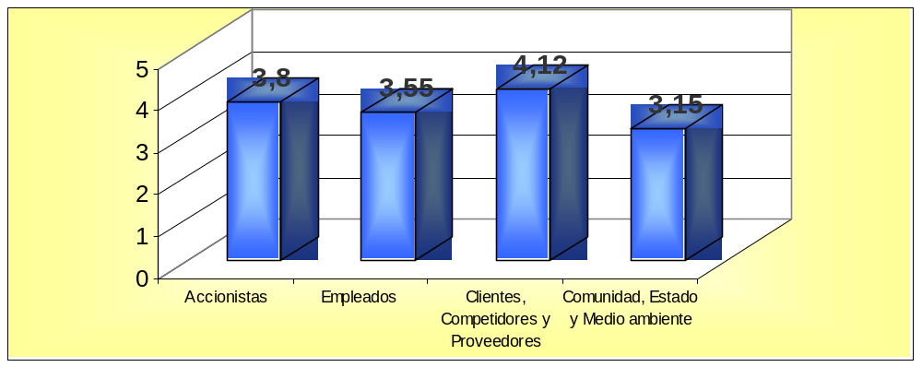

Gráfico 1.- Indice por área
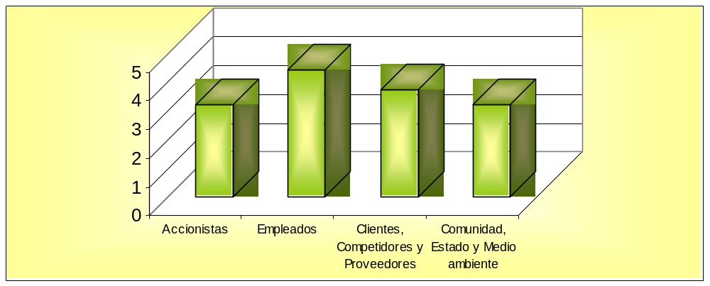

Gráfico 2.- Intenciones de las empresas

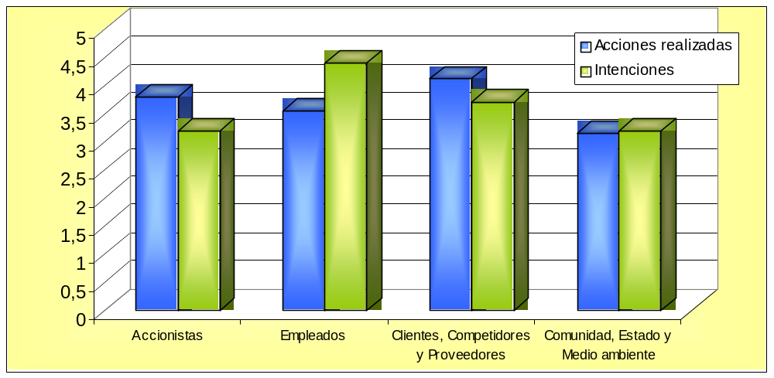

Gráfico 3.- Cuadro Comparativo

VI. FORTALEZAS Y DEBILIDADES

VI.1 FORTALEZAS

Visión y Misión: Las dos terceras partes de las empresas analizadas han elaborado su visión y misión. Esto resulta necesario a efectos de que todos los integrantes de la organización estén alineados con las mismas metas y objetivos.

Equidad en el trato con los empleados (edad, género, estado civil, raza, religión, orientación sexual, discapacidad, etc.): No existe ningún tipo de discriminación por edad, género, raza, orientación sexual, discapacidad, etcétera.

Libertad de asociación: Las empresas respetan el derecho de asociación de los empleados.

Protección del puesto de trabajo: Las empresas participantes evitan reducir costos por la vía de los despidos, e incluso un número significativo ha generado nuevos puestos de trabajo en plena crisis.

Proveedores con compromiso social: Cuatro quintos de las empresas relevadas fomentan el desarrollo de la responsabilidad social en sus cadenas de suministros, privilegiando aquellas que tienen compromiso con la ética y la transparencia.

VI.2 DEBILIDADES

Programas de mejora de la calidad: Es significativo el número de empresas que no tienen implementados programas de mejora de la gestión de la calidad y/o de mejora continua.

Reclutamiento de jóvenes y personas con capacidades diferentes: Apenas 1 de cada 6 empresas desarrollan políticas de reclutamiento de personas jóvenes, con problemas de inserción laboral o con discapacidades.

Disminución del impacto de despidos: Apenas 1 de cada 6 empresas tiene políticas de recapacitación y reubicación para disminuir el impacto de los trabajadores despedidos.

Desarrollo de proveedores y clientes: No es habitual en nuestro medio el fortalecimiento de las capacidades empresariales de los proveedores y clientes.

Apoyo a asociaciones intermedias y ONG’s: En 6 de cada 10 empresas analizadas, ni los directivos ni los empleados están involucrados en actividades del tercer sector, como ONGs e instituciones intermedias.

Interacción con al comunidad: La mayoría de las empresas presenta déficit en lo que tiene que ver con el conocimiento de la comunidad y en el desarrollo de proyectos destinados a mejorar las condiciones de vida de la misma.

Compromiso con el medio ambiente: Si bien no todas las empresas provocan un impacto directo en el medio ambiente, el compromiso con temas medioambientales, que puede expresarse de múltiples maneras, sólo surge en el 50% de las empresas relevadas.

VII. CONCLUSION

Creemos que con esta primera implementación del índice hemos logrado avances importantes en el desarrollo y difusión del tema de la responsabilidad social empresarial.

La estructura básica del IRSE debe desarrollarse con mayor detalle, definiendo para las distintas dimensiones, categorías y aspectos, acciones e indicadores con mayor precisión. Este primer índice contiene indicadores globales que se aplican de igual forma a todas las empresas. Para el futuro estaremos en condiciones de crear indicadores sectoriales y por tamaño de empresa y otras herramientas que permitan el perfeccionamiento de esta herramienta.

Este ha sido nuestro primer aporte buscando transformar nuestros esquemas de pensamiento y acción, con el objetivo de que el tema convoque gradualmente a más empresas, en un marco de transparencia y honestidad.

ACTUAR BIEN ES RENTABLE

